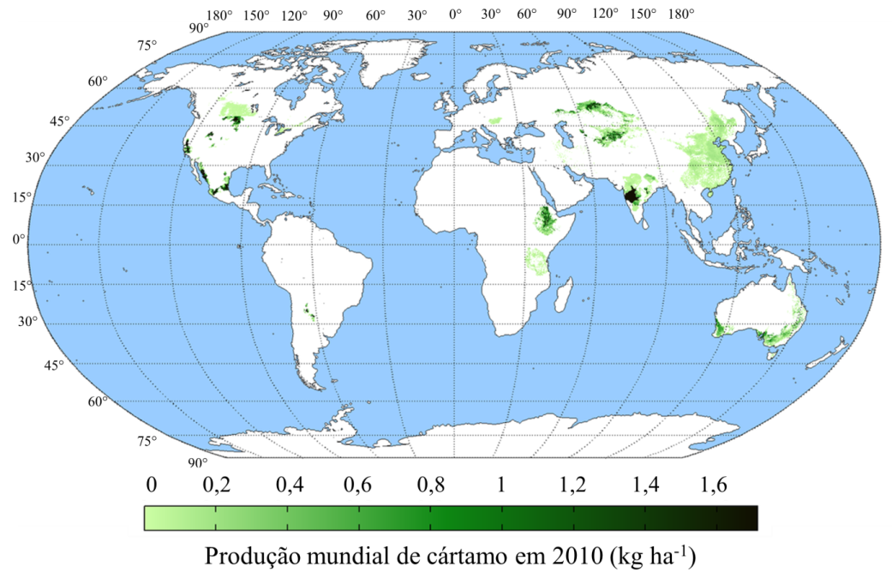

FIGURA 1 - Localização da produção mundial de sementes de cártamo em 2010. Fonte: FAOSTAT (2017).

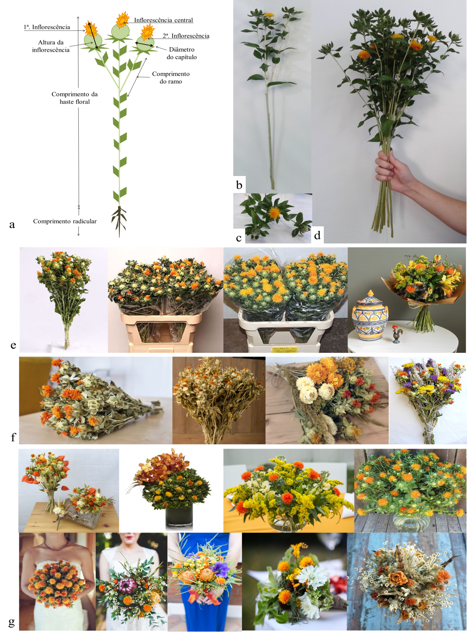

FIGURA 2 - Ilustração para avaliação dos parâmetros biométrico da haste floral de *C. tinctorius* (a); haste floral padronizadas com 60 cm (b) e com três inflorescências (c); maço com 10 hastes (d). Foto: MENEGAES, J. F. (2016).

TABELA 1 - Cultivo mundial de cártamo (*C. tinctorius*) em 2014, FAOSTAT (2017).

|  |  |  |  |
| --- | --- | --- | --- |
| Países produtores | Área cultivada  (hectares) | Contribuição em área  cultivada (%) | Produtividade  (kg ha-1) |
| Cazaquistão | 310.000 | 30,7 | 632 |
| Índia | 140.000 | 13,9 | 807 |
| Rússia | 115.018 | 11,4 | 757 |
| México | 114.574 | 11,3 | 1.260 |
| Argentina | 94.770 | 9,4 | 700 |
| Estados Unidos | 68.880 | 6,8 | 1.374 |
| Peru | 44.305 | 4,4 | 1.399 |
| Uzbequistão | 40.000 | 4,0 | 650 |
| Tanzânia | 24.230 | 2,4 | 551 |
| China | 23.290 | 2,3 | 1.541 |
| Quirguistão | 12.909 | 1,3 | 824 |
| Austrália | 8.670 | 0,9 | 580 |
| Etiópia | 6.890 | 0,7 | 898 |
| Tajiquistão | 2.797 | 0,3 | 912 |
| Canadá | 2.750 | 0,3 | 1.375 |
| Irã | 800 | 0,1 | 713 |
| Ucrânia | 200 | 0,02 | 500 |
| Hungria | 50 | 0,005 | 1.400 |
| Paquistão | 20 | 0,002 | 1.000 |
| Espanha | 20 | 0,002 | 500 |
| Palestina | 7 | 0,001 | 143 |
| Área total cultivada (ha) | 1.010.180 | | |
| Média de produtividade (kg ha-1) | 882 | | |

Fonte: Adaptado FAOSTAT (2017)

TABELA 2 - Sementes oleaginosas destinadas à produção de biodiesel em nível mundial e potencial produtivo.

|  |  |  |  |  |  |
| --- | --- | --- | --- | --- | --- |
| Cultura | Área cultivada  (hectares) | Produção  (t) | Produtividade  (kg ha-1) | Teor de óleo  (%, médio) | Rendimento de óleo  (kg ha-1) |
| Soja | 967.666 | 2.400.345 | 2.441 | 18 | 439,4 |
| Canola | 322.295 | 593.162 | 1.840 | 44 | 809,6 |
| Amendoim | 234.897 | 383.196 | 1.631 | 45 | 734,0 |
| Girassol | 283.778 | 332.089 | 1.391 | 44 | 612,0 |
| Gergelim | 74.058 | 39.592 | 535 | 47 | 251,4 |
| Linhaça | 21.275 | 18.667 | 877 | 39 | 342,0 |
| Mamona | 15.738 | 17.937 | 1.140 | 48 | 547,2 |
| Cártamo | 7.298 | 6.272 | 859 | 35 | 300,7 |
| Niger | 3.824 | 1.064 | 278 | 35 | 97,3 |

Fonte: Rai et al. (2016).

TABELA 3 - Torta de sementes resíduo da extração de óleo para biodiesel (100% da matéria seca) (IAPAR, 2017).

|  |  |  |
| --- | --- | --- |
| Cultura | Proteína bruta (%) | Extrato etéreo (%) |
| Algodão (*Gossypium hirsutum* L.) | 27,79 | 8,26 |
| Cártamo (*Carthamus tinctorius* L.) | 17,36 | 24,02 |
| Girassol (*Helianthus annuus* L.) | 19,4 | 29,8 |
| Nabo (*Raphanus sativus* L.) | 39,75 | 15,93 |
| Pinhão-manso (*Jatropha curcas* L.) | 25,04 | 11,57 |
| Soja (*Glycine max* L.) | 45,49 | 15,27 |
| Tungue (*Vernicia fordii* (Hemsl.) Airy Shaw) | 15,55 | 38,11 |